Тема« Использование критического мышления в преподавании »

Цели:
- использовать приемы развития критического мышления на уроках в начальной школе;
- пронаблюдать изменения, связанные с использованием приемов развития критического мышления;
- оценить влияние приемов развития критического мышления на мотивацию младших школьников.

Ожидаемый результат:
- использование приемов развития критического мышления повысит мотивацию младших школьников.

«Если хочешь воспитывать в детях смелость ума, интерес к серьёзной интеллектуальной работе, самостоятельность как личностную черту, вселить в них радость сотворчества, то создавай такие условия, чтобы искорки их мыслей образовывали царство мыслей, дай возможность им почувствовать себя в нём властелинами».Ш.А.Амонашвили
Успешность процесса преподавания и обучения рассматривается достаточно давно. В современном мире все большую значимость имеет, чтобы ученики в процессе обучения получали не только знания, но и формировали практические навыки. Школа не должна научить ученика на всю жизнь – она должна обучить тому, как учиться всю жизнь. Учителя должны располагать достаточным объемом времени, проявлять компетентность не только в развитии у учащихся знаний и навыков, но и в их личностном становлении, принимая во внимание важность индивидуализации обучения и формирования у учащихся метасознания – навыков обучения тому, как учиться.
Этому как нельзя лучше способствует использование на уроках идеи семи модулей, Программы курсов повышения квалификации педагогических работников РК. В результате применения учителями идей семи модулей в процессе преподавания и обучения появляется возможность формирования у учеников навыков, необходимых не только в школе, но и за ее пределами, то есть в условиях стремительно меняющегося мира. Поэтому в организациях образования Республики Казахстан появилась потребность обучения критическому мышлению. Критическое мышление может быть представлено как «мышление о мышлении». Оно предполагает умение рассуждать по принципиальным вопросам и размышлять над практическим опытом. Предполагается, что у учителей, как субъектов, имеющих педагогическое образование и повышающих свою квалификацию, данные умения развиты и используются ими в практической работе. Использование приемов развития критического мышления позволяет учителю создать на уроке атмосферу партнерства, совместного поиска и творческого решения определенной проблемы. Развивать критическое мышление нужно с самого начала обучения. Мыслить критически можно в любом возрасте. Критическое мышление может происходить всякий раз, когда происходит процесс рассуждения, формулировки выводов или решения проблемы, т.е. всякий раз, когда необходимо установить, чему верить, что делать, и как делать это разумным и рефлексивным способом.
Благодаря использованию приемов развития критического мышления процесс преподавания и обучения, по моему мнению, обретает индивидуальность и становится осмысленным. Изучив данный модуль в рамках Программы повышения квалификации учителей, мне очень захотелось апробировать разные приемы развития критического мышления в своем классе и пронаблюдать изменения, которые произойдут. В моем классе 22 ученика, где в коллективе есть ученики разных социальных слоев общества, разного уровня готовности к обучению, разной степени мотивации к обучению. Уже тогда я стала задумываться о том, какие я должна буду внести какие-то изменения в процесс преподавания и обучения, сделать его интересным для учеников, чтобы мотивировать к обучению. Учебная мотивация – проявляемая учащимися мотивированная активность при достижении целей учения. Своеобразие учебной мотивации состоит в том, что в процессе деятельности по ее осуществлению ученик усваивает знания и формируется как личность. Доказано, что одним из главных условий успешного обучения является мотивация учения

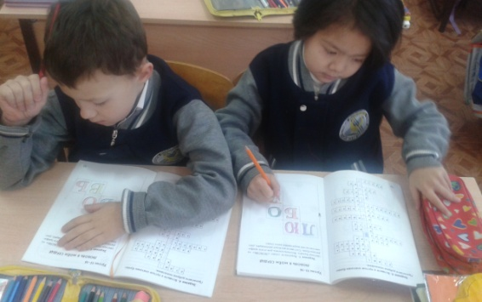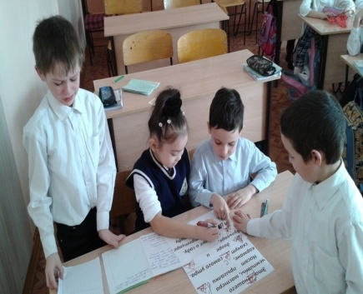

Наблюдая за учениками в классе, я пришла к такому выводу, что сначала ученикам было интересно ходить в школу, когда встречаешься с одноклассниками, делишься впечатлениями, а спустя несколько дней, у них этот интерес к учебным занятиям пропадает. А выполнение заданий на уроке являлось для них скучным занятием. Ученики просиживали урок, дожидаясь звонка. Мне просто необходимо было решить эту проблему! Поэтому для реализации процесса исследования в действии на аутентичном классе мною определена тема «Как приемы развития критического мышления влияют на мотивацию младших школьников». Актуальность темы заключается в том, что применение приемов критического мышления позволяет оживить урок, сделать его увлекательным и эмоциональным. Учитель следит за тем, чтобы процесс работы был достаточно сложен и разнообразен с целью удерживания внимания учеников, при этом предоставляя им необходимые навыки и знания для выполнения поставленных задач. Учитель должен создать такие условия, при которых ученики имеют то, что называет «самоцелью», и внутренней мотивацией. Иными словами, ученики имеют самомотивацию, и, как следствие, стремление и любознательность. Важно отличать это от внешней мотивации, при которой импульсом является нежелание быть наказанным или не пройти экзамен. Младшие школьники чаще всего имеют внешнюю мотивацию: похвала учителя и родителей, желание работать со стикерами, разноцветными фломастерами, получить флажок или звездочку, поймать мячик, выступить в роли спикера, страх осуждения и т.д. Любое новшество, как известно, встречает на своем пути поддержку, одобрение или сопротивление. Для меня это тоже больной вопрос: как сделать свои уроки увлекательными и емкими в плане содержания. Я пришла к выводу, что актуальна технология критического мышления на уроке. Развиваются познавательные способности и познавательные процессы личности: разные виды памяти (слуховой, зрительной, моторной), мышление, внимание, восприятие. Также развитие критического мышления направлено на удовлетворение потребностей личности в уважении, самоутверждении, общении, игре и творчестве.
В своей практике я провела несколько уроков в классе по математике, русскому языку, в которых использовала приемы развития критического мышления. Результаты исследования показали, что использование приемов критического мышления положительно влияет на мотивацию младших школьников на уроках.
Для проведения практики я изучила дополнительную литературу, соотнесла теоретические знания, полученные на курсах повышения квалификации и принялась за составление краткосрочного планирования уроков, где цели ставила по Таксономии Блума. В каждом уроке просматривались идеи семи модулей, хотя основное внимание я акцентировала на применении приемов развития критического мышления.
Ученики выполняли такие задания, которые с одной стороны способствовали развитию критического мышления, а с другой стороны должны были повлиять на мотивацию учеников к обучению. Задания выполнялись путем использования приемов развития критического мышления. От обычных упражнений эти задания отличались тем, что каждый ученик имел возможность выполнить задание индивидуально,
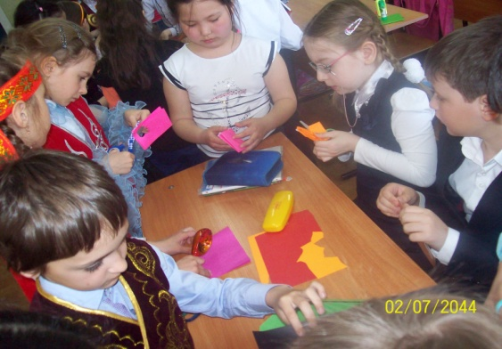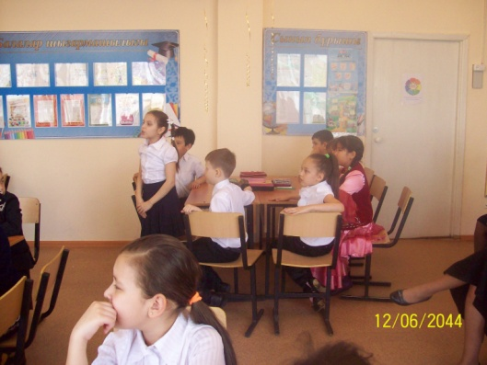
затем обдумать в паре и поделиться своими знаниями в группе, прийти к общему мнению и выступить перед классом, представив работу всей группы. То есть прежде чем презентовать ответ в классе, ученики вынуждены несколько раз выслушать, рассмотреть и обсудить его между собой. В ходе выполнения таких заданий ученикам были заданы вопросы высокого уровня мышления, которые не представляли для них сложности, так как уже предварительно были рассмотрены в группе несколько раз. Таким образом, высказывая свое мнение и выслушивая мнение другого ученика, происходит обмен знаниями учениками между собой.
Ресурсами для проведения уроков во время исследования в действии послужили разного цвета стикеры, смайлики, карточки, магниты, флажок, мячик, конфеты, бумага А-3, А-4, фломастеры, интерактивная доска, видеофрагменты, презентации по уроку, музыкальные физминутки.

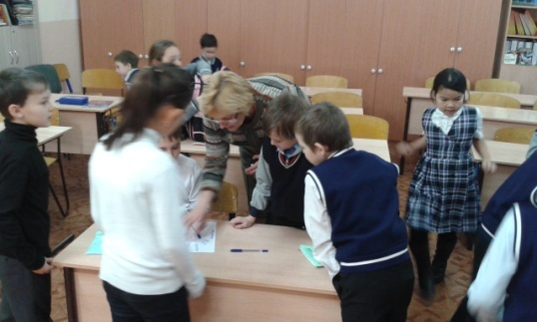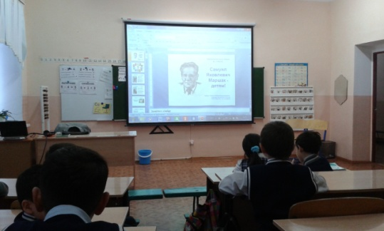

На мой взгляд, очень важным на уроке было, что ученики совместно с учителем ставили перед собой цели урока и стремились к их достижению. При этом ученики учились определять уровень своих знаний на начало и окончание урока при помощи приема «Гора». Некоторые из них при этом даже смогли аргументировать свой выбор. Отсюда можно было сделать выводы о том, насколько ученики продвинулись вперед и понимают материал урока. Благодаря видению цели перед собой у учеников появляется дополнительный стимул к работе, четкость и ясность действий. Это способствует мотивации к обучению.
Очень не маловажным на уроке, является то, что применялись активные формы работы, которые охватывали всех учеников в классе. В таких формах работы каждый ученик вовлечен в обучение и чувствует себя нужным и необходимым. Кроме этого, в активных формах работы ученики вынуждены общаться между собой в группах и парах сменного состава. Возникает атмосфера сотрудничества между учениками. Это тоже мотивирует учеников к обучению.
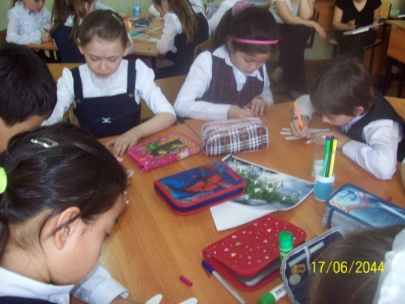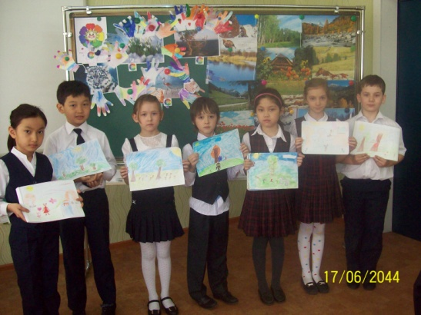
При планировании урока старалась выбрать новые приемы развития критического мышления в соответствии с возрастными особенностями учеников, которые еще не применяла в практике преподавания и обучения аутентичного класса. Для этого изучила теоретический материал по обучению критическому мышлению более подробно и выписала все приемлемые для класса методы и приемы развития критического мышления.Я поняла, что важно не количество применяемых приемов развития критического мышления, а их качество. Приемы «Парные разговоры», «Думаем в парах» , представленные детям, 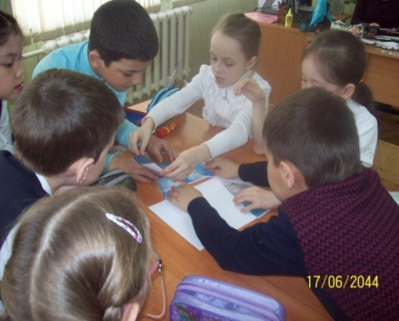 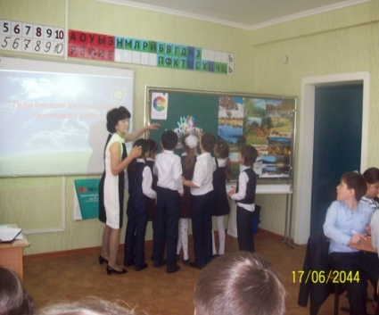
имеют лучший эффект, ученики чувствовали себя более раскованно, употребляли в речи полные предложения и все вовлечены в работу. При планировании следующего урока целенаправленно включила приемы, которые были применены на прошлом уроке и не принесли ожидаемого результата, а именно «Незаконченная фраза» и «Хочу спросить…», Хотела пронаблюдать удастся ли мне добиться желаемого результата? К моему удивлению, урок прошел замечательно. Приемы критического мышления «Незаконченная раза» и «Хочу задать вопрос», примененные в данном уроке уже во второй раз, имели гораздо больший эффект, чем в первый раз. Я смогла вызвать интерес учащихся и вовлечь в участие всех учеников. Надо несколько раз использовать определенные приемы и методы. А именно составление кластеров (на уроке «Три рода имени существительного»- составление кластера «имя существительное»), «Свободное письмо» (урок «Повторение изученного» - описание всего того, что они изучили по теме), «Синквейн» ( урок «Имя существительное» - синквейн «существительное»), «ДиаграммаВенна» (урок «Самостоятельные и служебные части речи» - сравнительная характеристика служебных и самостоятельных частей речи). На уроках математики использовала приемы « ДА – НЕТ», «Верю – не верю», «Логические цепочки». Все эти виды работ способствовали развитию основных характеристик критического мышления учащихся, а именно: рациональности, непредубежденности, суждения, дисциплины и самосознания.
Особую изюминку в урок вносит применение ИКТ. На интерактивной доске демонстрировались мультфильмы, физминутки и презентации по теме урока. Все ученики были вовлечены в работу без дополнительной мотивации. Деление на группы проводится по методу «Молекулы-атомы», ученики с увлечением и без препятствий участвуют в данном приеме. При повторном применении этого приема ученики уже намеренно выбирают себе с кем они хотят образовать молекулу, то есть работать в группе. Начинают хитрить и создавать себе «молекулу» по выбору, то надо сразу менять метод деления на группы. Деление на группы выполнить по методу «Цветные конфеты», где будет дана установка: «Конфету можно будет съесть в конце урока только тому, кто старался работать». Это послужит большим стимулом для всех учеников.
Во время внесения изменений в практику обучения и преподавания для сбора информации и анализа я использовала: наблюдение, беседу, опрос, фото. Имела возможность отследить изменения и проанализировать целенаправленность наблюдения, сделать анализ конкретной ситуации, установить причинно-следственные связи.
Уроки с использованием приемов критического мышления ориентировано на развитие навыков вдумчивой работы с информацией. Ученики стали выполнять в течение урока больший объем работы. У них повысилась работоспособность; стали целеустремленными, на уроке не было учеников «скучающих» так, как каждый работал по четко поставленной схеме; появилось увлеченность процессом учения, заинтересованность данным предметом; стали налаживаться дружеские отношения между учениками, повысилась собственная значимость каждого из них; появилось стремление быть лидером. Все вышеперечисленное относится к характеристике мотивации и говорит об имеющейся мотивации учеников на этих уроках. Это подтвердилось при подведении итогов по предметам, повышения качества знаний за четверть.

Диаграмма 1.Динамика качества знаний учащихся.

В сравнении с предыдущей четвертью наглядно было видно, что после применения приемов развития критического мышления, где ученик в процессе обучения сам конструирует этот процесс, исходя из реальных и конкретных целей, сам отслеживает направления своего развития, сам определяет конечный результат. Сравнительный анализ показывает, что мотивация учеников на уроках повысилась, наблюдается увеличение качества знаний по предметам на 2%.
Думаю, что мне удалось достичь поставленных целей исследования в действии, так как я использовала в практике преподавания и обучения приемы развития критического мышления на уроках. Затем пронаблюдала изменения, связанные с апробированием приемов развития критического мышления на классе и сделала анализ полученной информации. После чего оценила влияние приемов развития критического мышления на мотивацию младших школьников на уроках. Отсюда следует вывод, что цели, поставленные в исследования в действии, я достигла.

